寒露 | 风凉露白秋意深  
晨露凝结成霜  
凉意便有了重量  
秋风掠过枯黄草地  
吹起屋檐下晾晒的衣裳  
远山在薄雾中褪去浓妆  
灯下的人添了件薄霜  
寒露的深意从不止天气的凉  
还有牵挂的人和杯里温热的汤

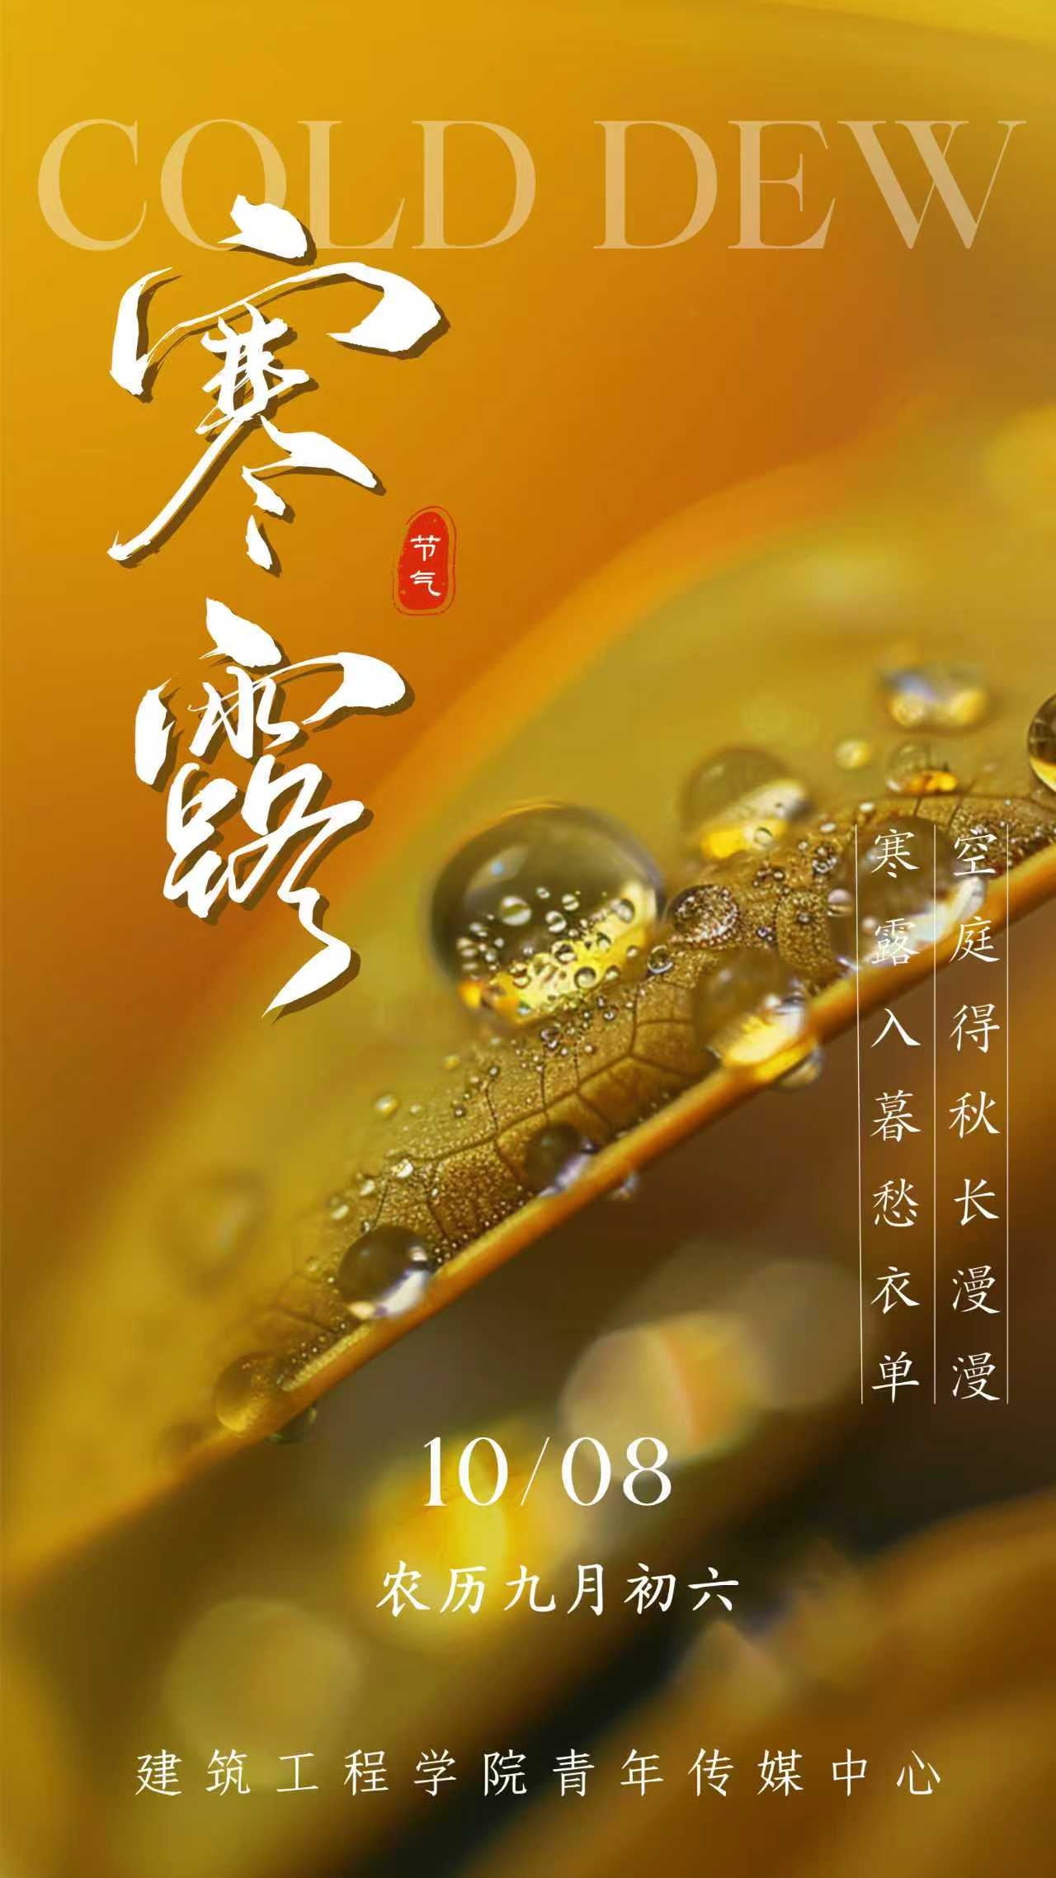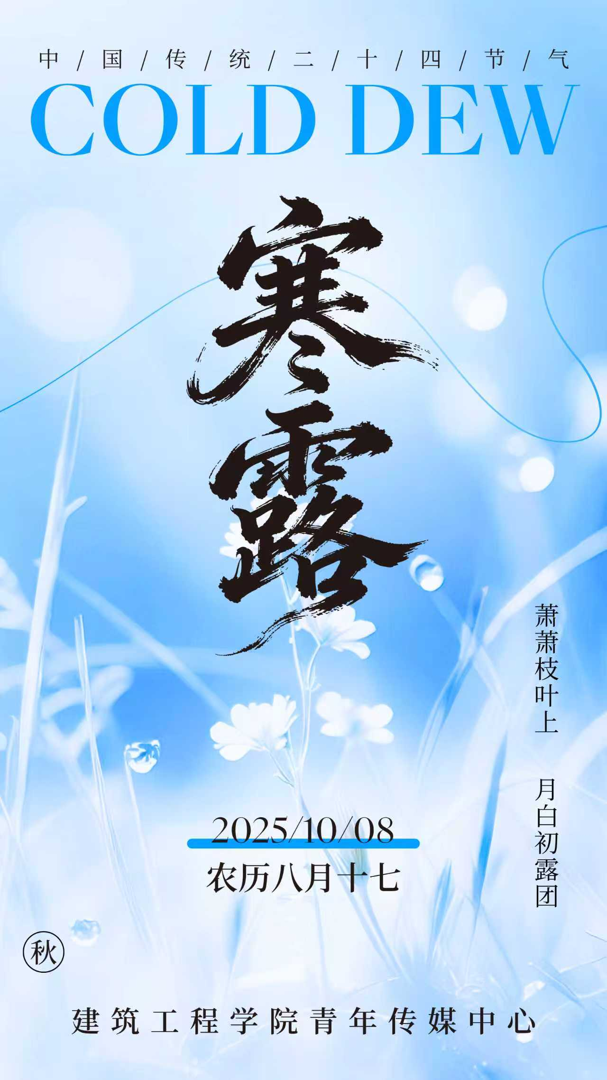

供稿：郭子昂

供图：焦姣

初审：杨珂